Период с 11 по 15 мая 2020 г.

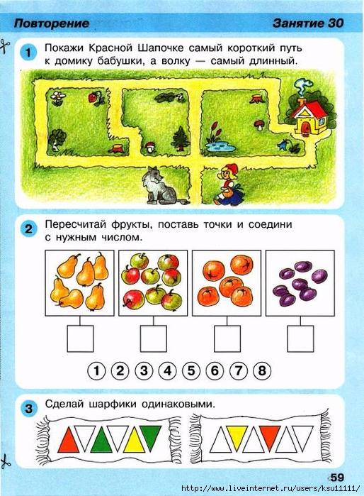**Образовательный курс (ОК) «Игралочка»**

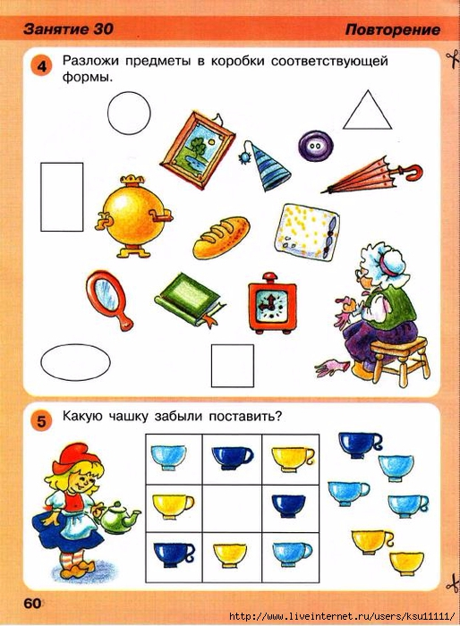

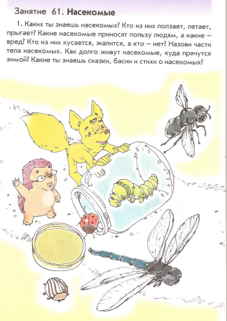**ОК «По дороге к Азбуке»** (обучение грамоте).

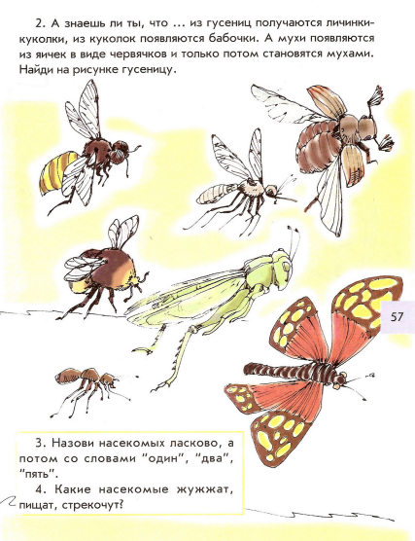

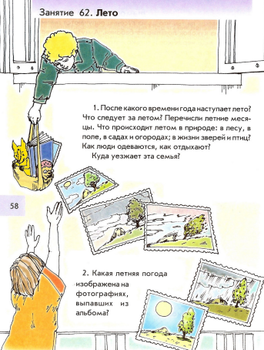

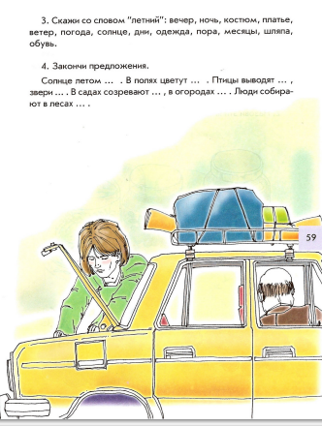

**Речевые игры. «Поймай - скажи».**

**Цель**: учить детей правильно употреблять глаголы 3-го лица единственного числа настоящего времени.

Оборудование. Мяч.

Ведущий бросая мяч ребенку, называет при этом животное.  
Поймавший мяч бросает его ведущему, называя какое-либо действие этого  
животного.   
Образец: Корова - мычит; лягушка - квакает; кошка - мяукает; волк -воет;

собака - лает; тигр - рычит.   
Ведущий называет какую - либо профессию. Поймавший мяч называет, что делает человек этой профессии.   
Образец: Врач - лечит; художник - рисует; повар - варит; пожарник -тушит;

плотник - строгает.

Ведущий называет имя ребенка. Поймавший мяч называет какое-либо действие его.   
Образец: Сережа - катает; Люба - играет; Дима - прыгает;

**Закончи предложение.**

**Цель**: учить детей подбирать подходящее по смыслу слово, которое обозначает действие.

Медведь осенью засыпает, а весной...

Берёзка от ветра наклонилась, а затем...

Пешеходы на красный свет стоят, а на зелёный ...

Мы в метро сначала спускаемся, а потом ...

При расставании люди прощаются, а при встрече ...

Мокрое бельё развешивают, а сухое ...

Вечером солнце заходит, а утром ...

Старую мебель надо вынести, а новую ...

Мальчик рукавичку уронил, а потом ...

По одёжке встречают, а по уму ...

Дождь траву намочил, а солнышко ...

**ОК «Рисование»**. **"Рыбки плавают в аквариуме"**

**Программное содержание.** Учить детей изображать рыбок, плавающих в разных направлениях; правильно передавать их форму, хвост, плавники. Закреплять умение рисовать кистью и красками, используя штрихи разного характера. Воспитывать самостоятельность, творчество. Учить отмечать выразительные изображения.

**Методика проведения занятия.** Вспомнить с детьми, как они наблюдали плавающих в аквариуме рыб. Предложить им нарисовать на доске рыбок в разном положении: едят (открывают рот и заглатывают корм), плавают, всплывают или догоняют друг друга, отдыхают в водорослях. Показать, как по-разному можно закрасить рыбку (в полоску, штрихами, точками и др.). В процессе рисования поощрять изображение плывущих в разных направлениях больших и маленьких рыбок, водорослей.

**ОК «Лепка»** "**Рыбка"**

**Программное содержание.** Закреплять знание приемов изготовления предметов овальной формы (раскатывание прямыми движениями ладоней, лепка пальцами). Закреплять приемы оттягивания, сплющивания при передаче характерных особенностей рыбки; учить обозначать стекой чешуйки, покрывающие тело рыбы.

**Методика проведения занятия.** Рассмотреть с детьми игрушечную рыбку. Спросить, как называется форма ее тела, какие можно выделить части, как можно слепить рыбку. Уточнить отдельные приемы лепки.

**ОК «Чтение художественной литературы»**

Дом ее на дне реки.

Вместо лапок — плавники.

Радостна ее улыбка —

Не попалась в сети... (рыбка)

Под водою проплыла

Рыба с пастью, как пила.

Всех пугала эта злюка.

Кто она, скажите? (Щука)

Он всегда гулять идет

Только задом наперед.

С ним знаком любой рыбак,

Хоть не рыба он, а... (рак)

Кто зеленый как трава

Целый день кричит: «Ква-ква!»?

На пруду живет квакушка.

Как зовут ее? (Лягушка)

Кто гуляет по травинке,

Домик свой несет на спинке?

С виду дом, как пирамидка,

А хозяйка в нем... (улитка)

Эта рыба — хищник злой,

Всех проглотит с головой.

Зубы показав, зевнула

И ушла на дно… (акула)

Симпатичный он на вид,

Хоть бывает ядовит!

У моллюска – восемь ног.

То придонный… (Осьминог)

Плавает прозрачный зонтик.

«Обожгу! — грозит. — Не троньте!»

Лапки у нее и пузо. Как зовут ее?

(Медуза)  
  
И на суше, и в воде

— Носит дом с собой везде.

Путешествует без страха

В этом доме… (черепаха)

Может рыба-великан

Над водой пускать фонтан.

Кто же этим знаменит?

Житель океана —… (кит)  
  
Ты уже, дружок, конечно,

Что-то слышал обо мне:

Я всегда пятиконечна

И живу на самом дне.

(Морская звезда)  
  
Безобидны, словно дети.

Мы за них, друзья, в ответе.

Вглубь ныряют, вверх взлетают…

Добрым нравом обладают.

Тело гладкое имеют,

“Разговаривать” умеют.

Их язык понять стремимся.

Дружбой с ними мы гордимся.

Подставляют в море спины

Людям тонущим… (Дельфины)

**ОК «Здравствуй мир!»**

**Расскажите детям о морских обитателях**

**АКУЛА**

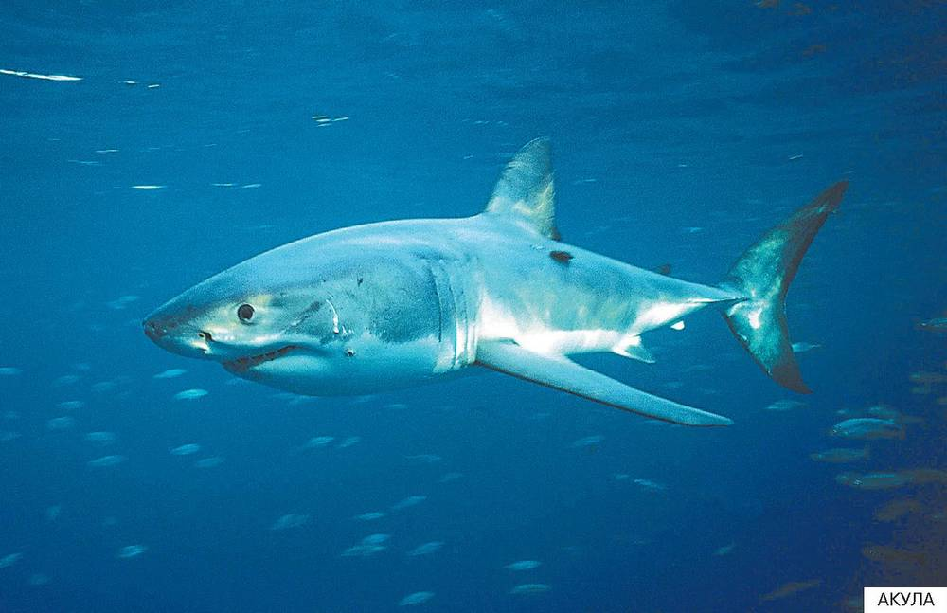   
*Вот акула-каракула*  
*Распахнула злую пасть.*  
*Вы к акуле-каракуле*  
*Не хотите ли попасть?*  
*Прямо в пасть.*  
 *(К. Чуковский)*

Акулы – сильные хищники, нередко их называют «морскими волками». Тело акул идеально приспособлено к быстрому плаванию. Конструкторы-кораблестроители при создании быстроходных торпед и подводных лодок стремятся придать им очертания акулы.

У акул очень много острых зубов. Они растут в несколько рядов, имеют треугольную форму, загнуты назад и зазубрены по краям. По остроте они могут сравниться с хирургическим скальпелем. У акул нет чешуи, а кожа у них такая жесткая, что жители тропических стран используют акулью шкуру как терку или наждачную бумагу.

Многие люди уверены, что акулы очень смелые животные, поэтому они бесстрашно бросаются на свою жертву. На самом деле акулы трусливы и нападают, только убедившись в беззащитности жертвы. Но, учуяв запах крови, акула забывает об опасности. У акул такое острое обоняние, что они могут чувствовать кровь на расстоянии нескольких километров.

Питается акула рыбой, но нападает и на дельфинов, тюленей, черепах, других акул и даже на китов.

Голодная акула может набрасываться на все, что видит поблизости. В желудках выловленных акул часто находили различный мусор: консервные банки, тряпки, обломки лодок, а однажды обнаружили даже глубинную бомбу.

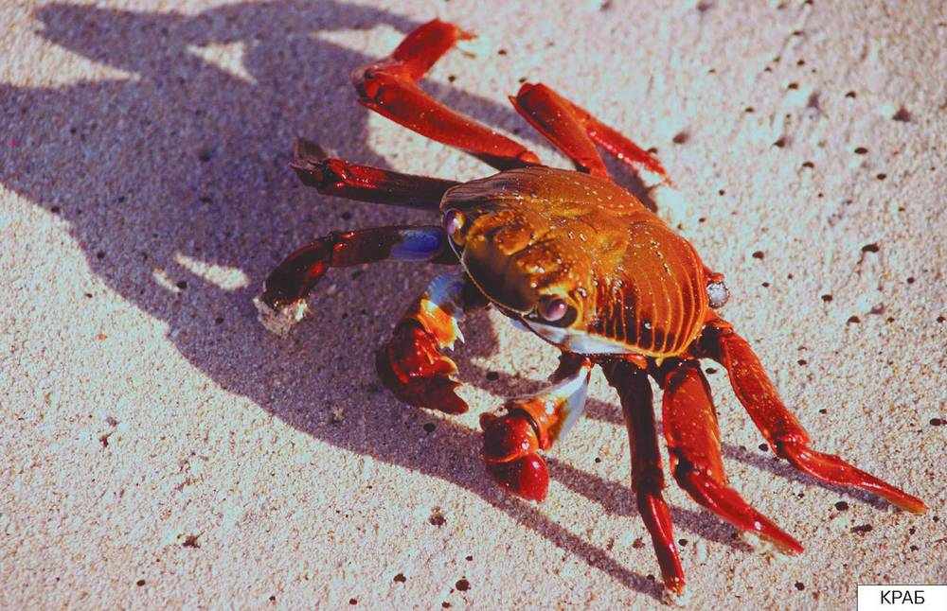**КРАБ**

*Краб играл в морской футбол,*  
*Он забил клешнею гол.*  
*То-то радостно всем было,*  
*Что команда победила.*  
 *(Н. Мигунова)*

По дну теплых морей и океанов бегают крабы. У них широкое и короткое тело, покрытое прочным панцирем. У крабов пять пар ножек. Передние ножки преобразованы в мощные клешни. С помощью клешней крабы разрезают свою пищу на кусочки и отправляют в рот.

Крабы, как и другие обитатели морского дна, – хорошие мусорщики. Они поедают гниющие останки морских организмов, очищая океан от вредных веществ. Но иногда крабы нападают на подводные плантации, на которых разводят устриц и мидий.

Путешествуя по дну, крабы вынуждены прятаться от хищников и маскироваться. Они насаживают на шипы на своих ножках кусочки водорослей. А краб-старьевщик, живущий в Средиземном море, собирает все, что попадется ему в клешни – пустые раковины, осколки стекла, рыбьи головы – и складывает себе на спину. Такие «декорации» отлично маскируют краба. Когда крабу-старьевщику угрожает опасность, он подставляет хищнику спину с хламом.

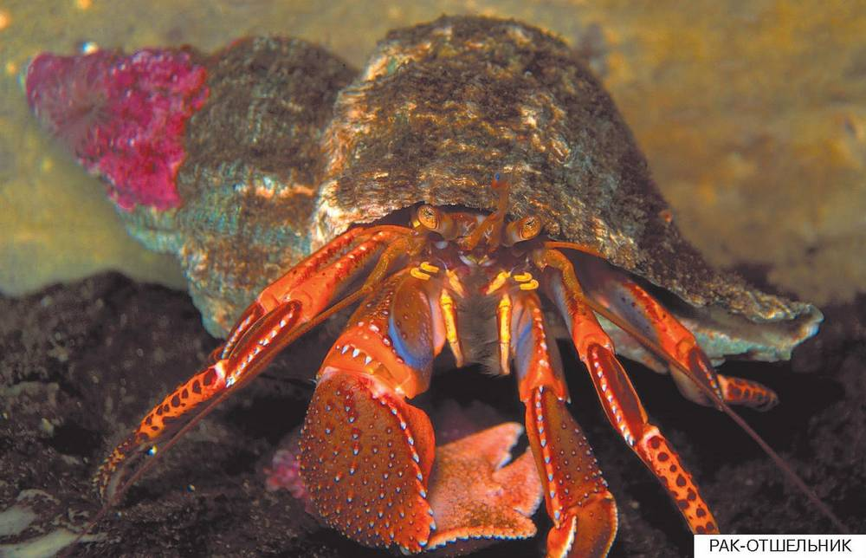**РАК-ОТШЕЛЬНИК**

*Залезал на гору рак*  
*И свистеть учился.*  
*Получилось только БРЯК!*  
*Рак с горы свалился.*  
 *(И. Жуков)*

У рака-отшельника твердым панцирем покрыта только передняя часть тела, а брюшко мягкое и беззащитное. Чтобы уберечься от морских хищников, эти животные прячутся в пустых раковинах морских улиток, как отшельники в пещерах. Мягкое брюшко может закручиваться в завитках раковины, а брюшные ножки быстро втягивают тельце внутрь.

При передвижении раки все время таскают раковину с собой. Когда им грозит опасность, раки-отшельники целиком забираются в раковину, закрывая вход большой клешней.

Когда рак-отшельник подрастает, старая раковина становится ему тесной. Он выбирается из нее и ищет себе раковину попросторней. В это время ему нужно быть особенно осторожным, чтобы не попасть на обед хищным рыбам.

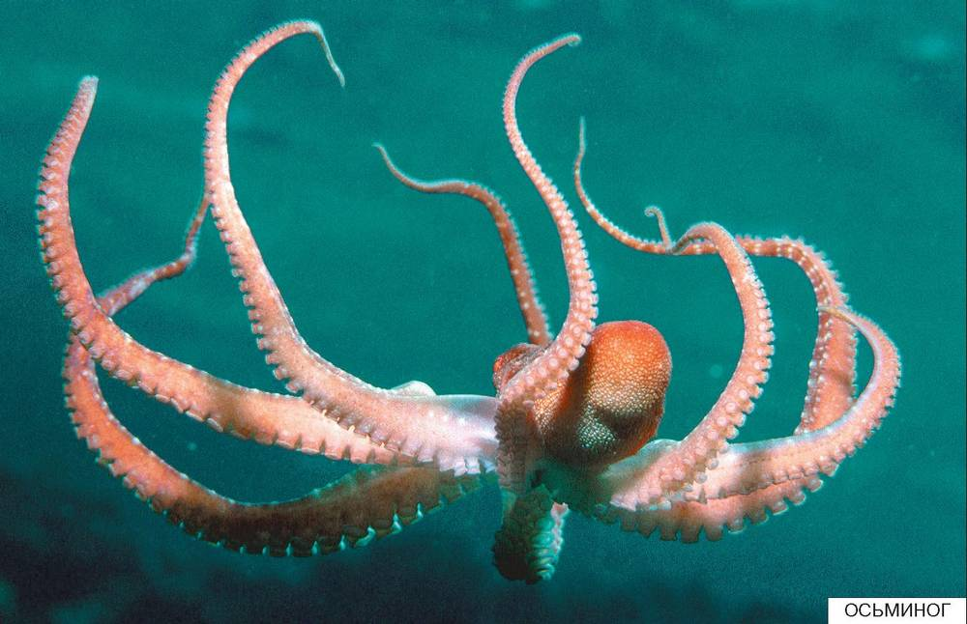**ОСЬМИНОГ**

*Он живет на самом дне,*  
*На ужасной глубине* —  
*Многорукий,*  
*Многоногий,*  
*Ногорукий,*  
*Руконогий.*  
*Ходит в море без сапог*  
*Спрут Кальмарыч Осьминог!*  
 *(Г. Кружков)*

У осьминогов нет твердого скелета. Его мягкое тело не имеет костей и может свободно изгибаться в разные стороны. Назвали осьминога так потому, что от его короткого туловища отходят восемь конечностей. На них расположены по два ряда больших присосок, которыми осьминог может удерживать добычу или прикрепляться к камням на дне.

Живут осьминоги у дна, скрываясь в расщелинах между камнями или в подводных пещерах. Они обладают способностью очень быстро менять окраску и становиться одного цвета с грунтом.

Единственная твердая часть тела осьминогов – роговые челюсти, похожие на клюв. Осьминоги – настоящие хищники. По ночам они выбираются из своих укрытий и отправляются на охоту. Осьминоги могут не только плавать, но и, переставляя щупальца, ходить по дну. Обычная добыча осьминогов – креветки, лангусты, крабы и рыбы, которых они парализуют ядом из слюнных желез. Своим клювом они могут разбить даже крепкие панцири крабов и раков или раковины моллюсков. Добычу осьминоги уносят в укрытие, где не спеша поедают. Среди осьминогов есть очень ядовитые, укус которых может быть смертельным даже для человека.

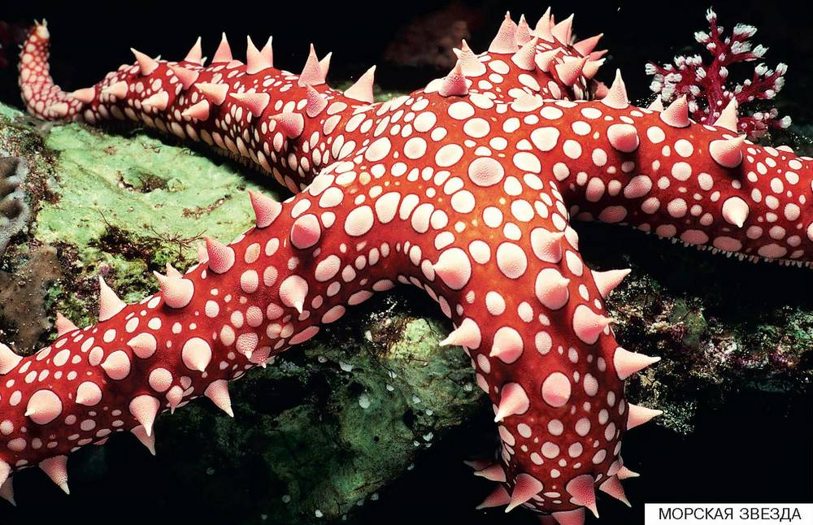**МОРСКАЯ ЗВЕЗДА**

*С неба звездочка упала,*  
*В океан она попала.*  
*И теперь там круглый год*  
*Не спеша по дну ползет.*  
 *(В. Мороз)*

Морская звезда – хищник, обитающий на дне океана. Обычно эти животные имеют форму звездочки с пятью лучами. Ярко окрашенные морские звезды медленно ползают по дну или зарываются в ил. Питаются они моллюсками, голотуриями, офиурами и морскими ежами. Рот у морской звезды расположен на нижней стороне тела, поэтому, чтобы съесть добычу, морская звезда наползает на нее сверху.

Морские звезды обладают удивительной способностью раскрывать створки раковин устриц или мидий своими сильными лучами. Некоторым звездам даже не нужно полностью раскрывать раковину. Они через рот выворачивают свой желудок наизнанку и просовывают его в отверстие раковины. Моллюск переваривается прямо в раковине. Переварив добычу, звезда втягивает желудок обратно.

В случае опасности морские звезды, как ящерицы, могут отбрасывать часть своего тела. Но из отброшенного хвоста новая ящерица не вырастет. У морской звезды, наоборот, из любой части тела вырастает новое животное.

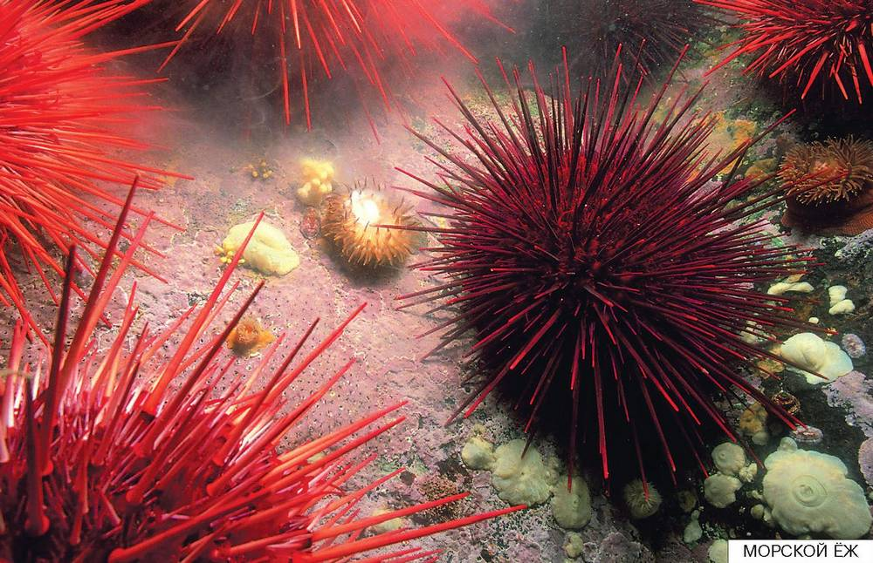**МОРСКОЙ ЁЖ**

*Словно кактус на окне,*  
*Еж морской растет на дне.*  
*Проплывала камбала,*  
*Его водичкой полила.*  
 *(Ю. Парфенов)*

Оказывается, ежи живут не только на суше. Есть и морские ежи. Они не родственники сухопутных ежей, а относятся к классу беспозвоночных животных типа иглокожих.

Снаружи тело морского ежа покрыто панцирем, из которого торчат многочисленные иглы. Иглы очень тонкие и острые, на их концах имеются зазубрины. Если такая игла воткнется в кожу человека, вынуть ее очень сложно. Морские ежи ядовиты, и, уколовшись, человек почувствует жгучую боль.

С помощью игл морские ежи не только защищаются от врагов, но и передвигаются, как на ходулях, по морскому дну. Копьеносный морской еж передвигается с большой скоростью, можно даже сказать, что он не ходит, а бегает.

Маленькие рыбешки используют иголки морских ежей для защиты. Они устраивают себе между игл безопасное укрытие. В благодарность за то, что еж их охраняет, рыбки чистят его панцирь. Эти рыбки приобретают такой же цвет, как и цвет их «хозяина» – морского ежа. Ночью рыбки ненадолго покидают свое убежище, а в случае опасности снова скрываются между игл.

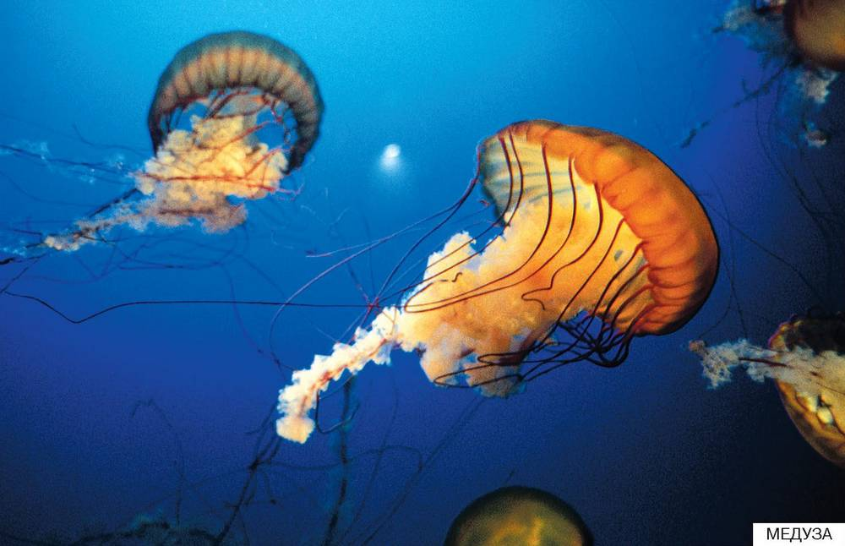**МЕДУЗА**

*Прозрачная медуза*  
*Тихонечко плывет.*  
*К медузе прикоснешься* —  
*Как током обожжет!*  
 *(Н. Мигунова)*

Медузы – близкие родственники актиний и кораллов. В отличие от этих животных, они не проводят всю жизнь, прикрепившись к камням, а свободно плавают на морских просторах.

У медуз полупрозрачное тело в форме зонтика или колокола, похожее на студень. Плавают эти животные, ритмично сокращая зонтик и выталкивая из-под него воду. Добычу они захватывают с помощью щупалец.

На щупальцах медуз расположены стрекательные клетки, которые могут обжечь врага или даже парализовать его. Яд, содержащийся в стрекательных клетках небольшой медузы-крестовичка, может вызывать у человека смертельные ожоги.

Опасна для человека и другая медуза, морская оса. Она похожа на перевернутую глубокую миску, от которой вниз тянутся двадцать щупалец длиной 10 метров. В них содержится большое количество яда.

Питаются медузы планктоном, мелкими рачками и рыбешками. Медузы бывают разных размеров, от нескольких миллиметров до нескольких метров.

Медузы обитают не только на поверхности океана, но и в морских глубинах. Глубоководные медузы способны светиться в темноте.

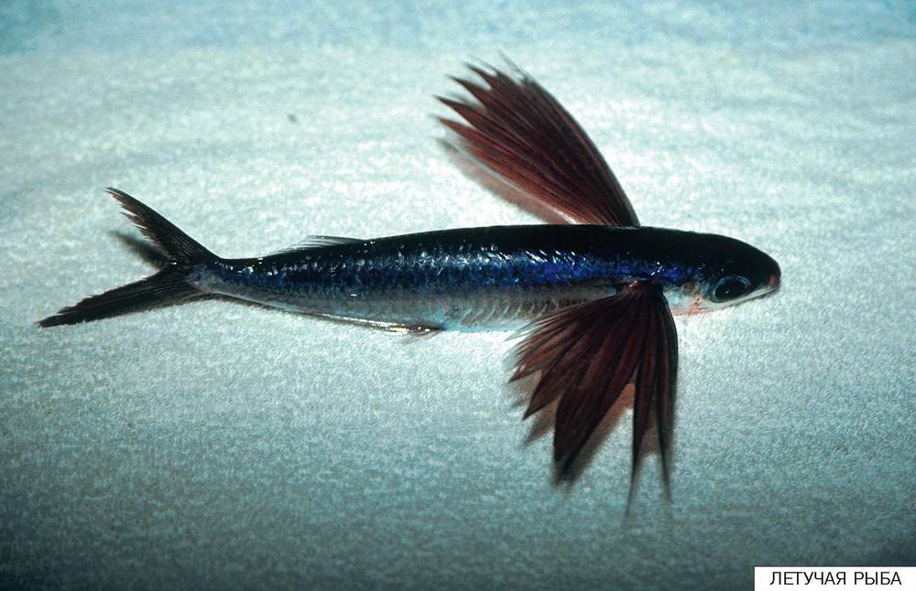**ЛЕТУЧАЯ РЫБА**

В тропических морях живут рыбы, которые научились «летать». Это представители семейства летучих рыб. Передние плавники этих рыб развились в настоящие крылья. Перед полетом летучие рыбы сначала разгоняются в море до скорости 40 километров в час, плотно прижав плавники к телу. Затем рыбы широко расправляют плавники и резко выпрыгивают из воды. Они бьют по воде хвостом, чтобы увеличить скорость. Взлетая над водой, летучие рыбы уходят от преследующих их хищников.

Прятаться от врагов летучим рыбам помогает и окраска. Спина у них темно-синего цвета, и сверху их не могут заметить хищные птицы. Нижняя часть тела у летучих рыб серебристая, другие рыбы, подплывая снизу, тоже их не видят.

В полете рыбы не машут плавниками, как птицы, а просто планируют над водой. Таким образом летучие рыбы пролетают расстояние от 10 до 300 метров.

Бывали случаи, когда летучие рыбы залетали даже на палубы океанских кораблей. Ночью они не замечали высокого борта корабля, и поток воздуха заносил их прямо на палубу.

Вот такие удивительные рыбы, которым мало передвигаться в воде, – они хотят освоить и воздушный океан.

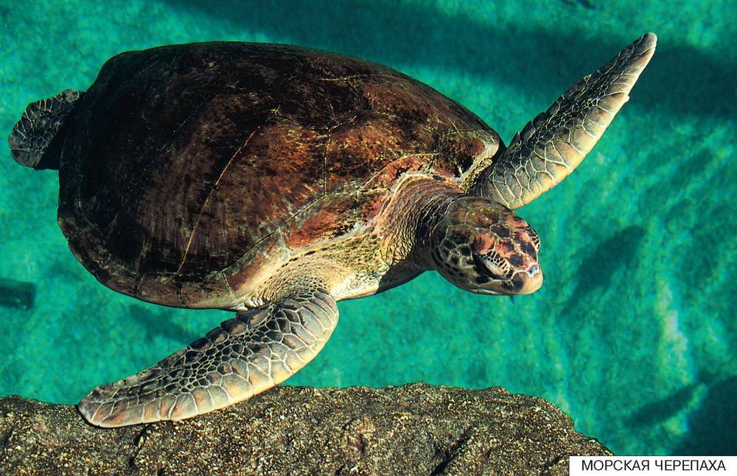

**МОРСКАЯ ЧЕРЕПАХА**

*Золотым играет глянцем*  
*Из воды торчащий панцирь.*  
*Это что за зверь иль птаха?*  
*Без сомнений, черепаха.*  
 *(Н. Доброта)*

В водах тропических морей обитают морские черепахи. Они полностью приспособлены для жизни в водной среде. Их лапы превратились в ласты, а панцирь стал обтекаемым и уплощенным. В отличие от сухопутных черепах морские не могут прятать голову под панцирь. Самые крупные морские черепахи – кожистые. Их длина достигает двух метров, а вес – 600 килограммов.

Среди морских черепах есть и хищники, которые питаются моллюсками и ракообразными, и мирные травоядные животные, которые едят водные растения, в основном морскую капусту.

В поисках пищи морские черепахи совершают дальние путешествия. А для того чтобы отложить яйца, они возвращаются всегда на одни и те же пляжи. Иногда эти пляжи расположены за многие тысячи километров от места их кормежки. Ученые считают, что в пути черепахи могут ориентироваться по запаху и по солнцу.

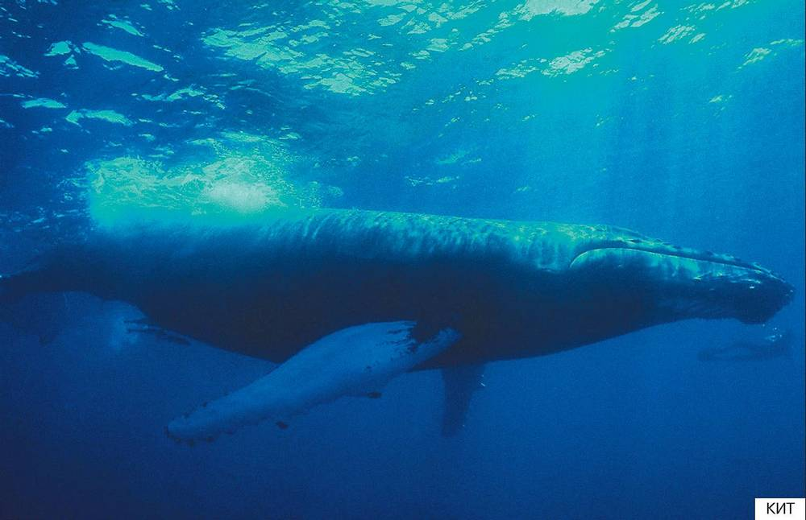  
 **КИТ**

*Всю жизнь в воде проводит кит,*  
*Хоть он и не рыба.*  
*Он в море ест и в море спит,*  
*За что ему – спасибо:*  
*Тесно было бы на суше от огромной туши!*  
 *(Б. Заходер)*

Крупнейшие животные на нашей планете – это киты. Самые большие из них – синие киты – достигают длины 30 метров и веса 150 тонн.

Предки китов когда-то обитали на суше, но затем снова вернулись в морскую стихию. Тело животных приобрело обтекаемую форму, исчезла шерсть.

Киты похожи на огромных рыб, но они не рыбы, а млекопитающие, и внутреннее строение у них почти такое же, как у человека. И своих детенышей киты, как и другие млекопитающие, кормят молоком.

Ноздри китов расположены на макушке головы. Они открываются только на короткий момент вдоха-выдоха, когда кит всплывает к поверхности воды. Легкие у китов имеют большой объем, и киты могут длительное время находиться под водой, не дыша.

 Для ориентировки в воде киты издают звуки, которые не способно уловить ухо человека. Мозг кита – это настоящий гидролокатор, который улавливает звуковые сигналы, отраженные от разных предметов в воде, и определяет расстояние до них.

Питаются киты в основном рыбой или мелкими рачками. Они плавают с открытым ртом, процеживая воду сквозь специальные пластины – китовый ус.

Люди издавна охотились на китов. В наши дни этих гигантов осталось мало, и они взяты под охрану.

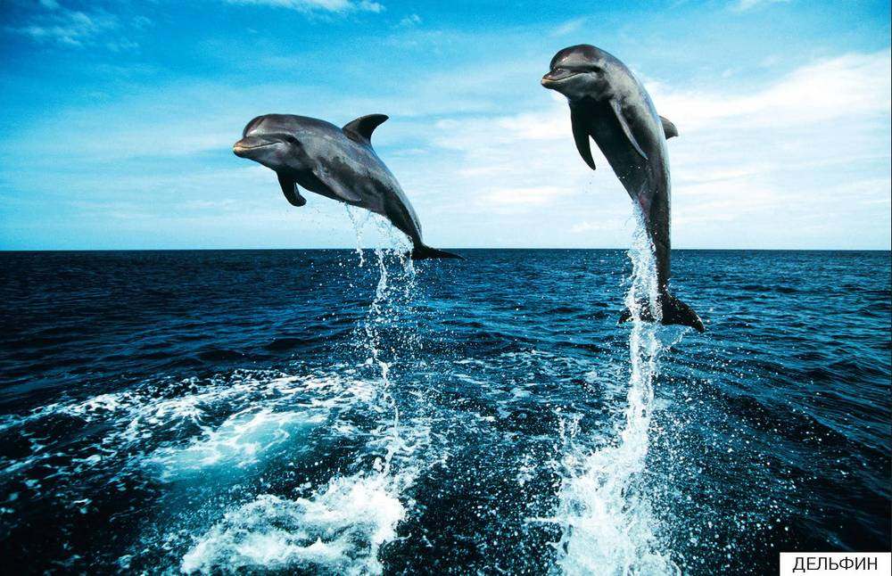**ДЕЛЬФИН**

*Из морской воды дельфины*  
*Нам показывают спины.*  
*Как плывут они красиво* —  
*Очень быстро и игриво!*  
 *(Н. Мигунова)*

Одна красивая легенда рассказывает, что дельфины – это ушедшие когда-то в море люди, а потому между людьми и дельфинами много общего. И действительно, дельфины – самые разумные обитатели океана. К людям они относятся по-особому. Дельфины часто спасали тонущих моряков, удерживая их своими телами на поверхности воды.

Однажды, когда корабль потерпел крушение, в воде оказалось много людей. Им на выручку быстро приплыли дельфины. Они плавали вокруг и отгоняли от людей голодных акул, пока не подоспел спасательный корабль.

Нередко дельфины подплывают к самому берегу, чтобы поиграть с людьми. А одна шотландская девочка даже подружилась с дельфином, и он каждый день приплывал к ее дому на берегу океана.

Забывая о собственной безопасности, дельфины готовы помогать другим животным. Бывало, что дельфины помогали даже раненым акулам, а ведь акулы – злейшие враги дельфинов.

Дельфины легко приручаются человеком. Созданы многочисленные дельфинарии, где дрессировщики обучают их различным цирковым трюкам. Есть такие дельфинарии и у нас в стране.

Самыми способными считаются дельфины афалины. Иногда они проявляют даже большую сообразительность, чем дрессированные обезьяны. Дельфины хорошо имитируют звуки, издаваемые человеком, например, смех или плач. Они даже могут повторять отдельные слова и целые предложения.

 У дельфинов есть собственный язык общения. Друге другом они «разговаривают», издавая посвистывания и пощелкивания. Преследуя добычу, дельфины издают звуки, похожие на собачий лай, когда их кормят – «мяукают», а когда поблизости появляются незнакомые предметы – голос дельфина похож на скрип ржавых дверных петель.